Отчёт по лабораторной работе №5

Анализ файловой системы Linux. Команды для работы с файлами и каталогами

Чесноков А.П.

Содержание

# 1 Цель работы

Ознакомление с инструментами поиска файлов и фильтрации текстовых данных. Приобретение практических навыков: по управлению процессами (и заданиями), по проверке использования диска и обслуживанию файловых систем

# 2 Выполнение лабораторной работы

1. Записали соедержимое /etc в file.txt (рис. 1).

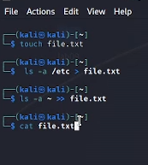

Figure 1: Проверили правильность

1. Записали все файлы .conf в текстовый файл (рис. 2).

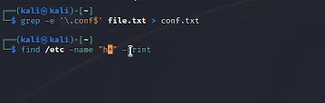

Figure 2: дополнительно вывели все файлы начинающиеся на h

1. Нашли все .log файлы(рис. 3).

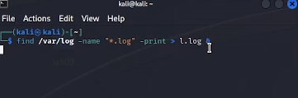

Figure 3: С помощью этих команд

1. Запустили gedit в фоновом режиме (рис. 4).

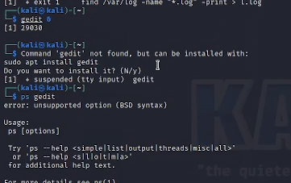

Figure 4: Таким образом

1. Ознакомились с опциями новых команд (рис. 5).

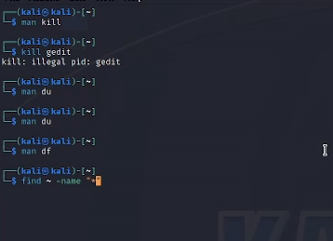

Figure 5: С помощью man

# 3 Выводы

В ходе выполнения лабораторной работы мы ознакомились с инструментами поиска файлов и фильтрации текстовых данных. Приобрели практические навыки: по управлению процессами (и заданиями), по проверке использования диска и обслуживанию файловых систем.